AI智能监控系统需求分析文档
—— 设备管理模块

1. 项目背景
AI智能监控系统接入并管理着海量的前端监控设备（如摄像头、传感器等）。设备的状态、位置等信息处于动态变化中。因此，一个集中、高效、精准的设备信息管理模块是系统稳定运行的核心。该模块需要对设备的全生命周期（正常、维修、报废）进行跟踪管理，并提供强大的查询功能，以便运维人员能够快速定位和处理设备问题。

2. 可查看范围
本文档仅供项目项目经理、产品经理、架构师、客户端开发工程师、测试工程师以及相关管理人员查阅。文档内容涉及系统核心模块的设计细节，未经许可，不得外传。

3. 专业术语
术语 | 解释
设备状态 | 标识设备在当前系统中的逻辑状态，如“正常”、“维修”、“删除”（逻辑删除）。
逻辑删除 | 并非从数据库物理上删除记录，而是通过改变状态字段（如status）的值来标记其为删除状态。此举保留了历史数据，便于审计和追溯，并可在必要时恢复。
经纬度 | 地理坐标系统，用于在地图上精确定位设备安装的物理位置。

4. 功能描述
4.1. 总的功能描述
本模块提供对系统中所有监控设备信息的集中化管理功能，主要包括设备的增、删、改、查。其核心特点是采用逻辑删除机制来管理设备生命周期，并提供多条件、多维度的综合查询能力，以便用户快速筛选和定位目标设备。
4.2. 模块详细描述
该模块通常以一个管理页面的形式呈现，主要分为两大区域：查询条件区域和设备列表展示区域。
- 设备信息管理：
  - 设备信息字段：管理每台设备的详细信息，包括但不限于设备名称、设备状态（正常、维修、删除）、设备类型、位置信息（经度、纬度）、安装时间、录入系统的时间等。
  - 逻辑删除：对设备执行“删除”操作并非永久清除数据，而是将其状态修改为“删除”，并记录下删除操作的时间。页面上默认不再显示已删除的设备，但可通过查询功能将其筛选出来。
- 综合查询功能：
  - 多状态查询：可以查询所有状态的设备，也可以单独查看“正常”、“维修”或“删除”状态的设备。
  - 按时间范围查询：可以指定设备的安装时间段进行查询，快速筛选出在特定时间段内投入使用的设备。
  - 多条件组合：以上条件可以任意组合。例如，查询“2023年第一季度安装的所有当前处于维修状态的设备”。
- 用户界面(UI)构想：
  - 顶部查询栏：包含各类下拉选择框（状态、类型）、输入框（设备名称）、日期选择器（安装时间范围）和“查询”按钮。
  - 中部数据表格：以表格形式展示查询结果，列包括：设备名称、状态（用不同颜色标签直观显示）、类型、经纬度、安装时间、操作等。
  - 操作列：每条设备记录后附有操作按钮，如“编辑”、“删除”。对于状态为“删除”的设备，可以置灰或隐藏操作按钮。

5. 模块流程图
设备查询与逻辑删除流程
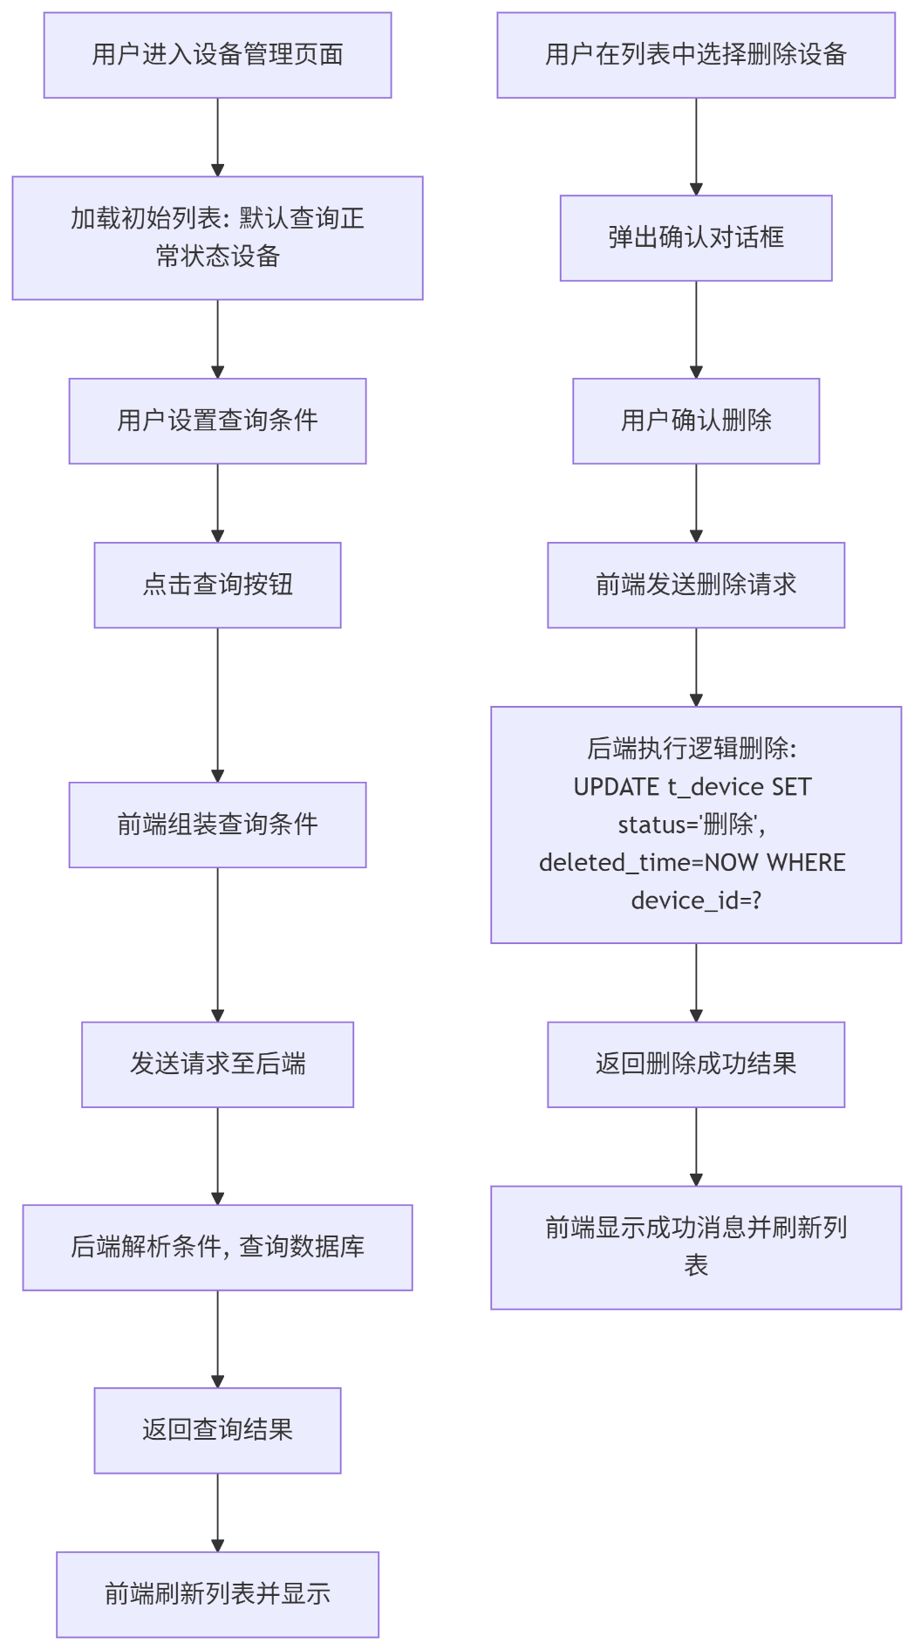

6. 数据库表设计
设备信息表 (t_device)
字段名 | 类型 | 约束 | 描述
device_id | VARCHAR(50) | PRIMARY KEY | 设备唯一编号
device_name | VARCHAR(100) | NOT NULL | 设备名称
device_type | VARCHAR(50) | NOT NULL | 设备类型
status | ENUM('正常', '维修', '删除') | DEFAULT '正常' | 设备状态
longitude | DECIMAL(10, 6) | NULL | 经度
latitude | DECIMAL(10, 6) | NULL | 纬度
install_time | DATETIME | NULL | 安装时间
create_time | DATETIME | NOT NULL DEFAULT CURRENT_TIMESTAMP | 信息录入时间
update_time | DATETIME | NOT NULL DEFAULT CURRENT_TIMESTAMP ON UPDATE CURRENT_TIMESTAMP | 最后更新时间
deleted_time | DATETIME | NULL | （逻辑）删除时间

7. UML类图
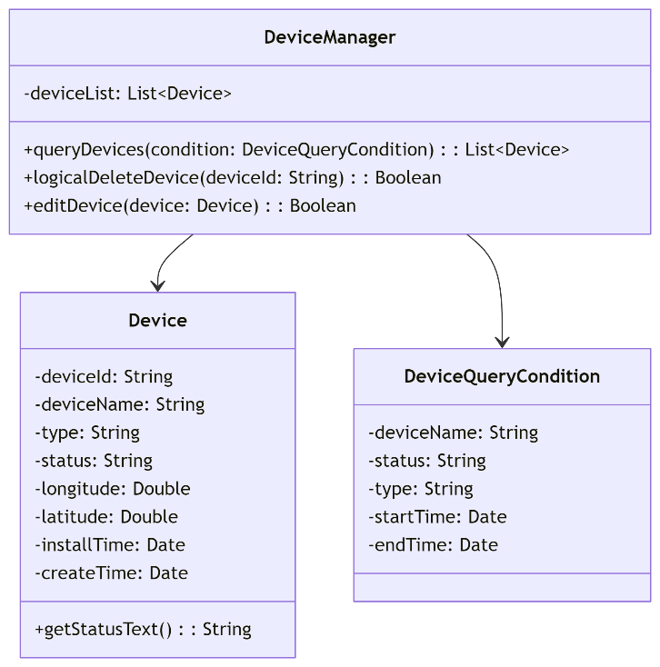

8. 网络通信用到的结构体
请求结构体 (DeviceQueryRequest)
字段 | 类型 | 描述
device_name_filter | string | 设备名称过滤 (模糊匹配)
status_filter | string | 状态过滤 ("ALL", "正常", "维修", "删除")
type_filter | string | 类型过滤
install_time_start | string | 安装时间范围-开始 (ISO8601格式)
install_time_end | string | 安装时间范围-结束 (ISO8601格式)
page_index | int32 | 页码 (用于分页)
page_size | int32 | 每页数量
响应结构体 (DeviceQueryResponse)
字段 | 类型 | 描述
total_count | int32 | 符合条件的设备总数
devices | List | 当前页的设备信息列表
配套结构体 (DeviceInfo)
字段 | 类型 | 描述
device_id | string | 设备ID
device_name | string | 设备名称
device_type | string | 设备类型
status | string | 设备状态
longitude | double | 经度
latitude | double | 纬度
install_time | string | 安装时间 (ISO8601格式)
create_time | string | 创建/录入时间 (ISO8601格式)

